Конфликтная комиссия

16.04.2019 14:04
Телефон конфликтной комиссии: 8(3952) 53-40-84 (внутр. 344)
Сроки приема апелляций о несогласии с выставленными баллами и время заседания конфликтной комиссии определяет государственная экзаменационная комиссия в день утверждения результатов ГИА.
Вся необходимая информация размещается в таблице:
Дата проведения экзамена | Предмет | Сроки подачи апелляции | Заседание Конфликтной Комиссии
5 июня 2019 г. | Иностранные языки (письменно) | 25, 26 июня 2019 г. | 27 июня 2019 г. по адресу ул. Лыткина 75 А
7 июня 2019 г. | Иностранные языки (устно
3 июня 2019 г. | Русский язык | 21, 24 июня 2019 г. | 26 июня 2019 г. по адресу ул. Лыткина 75 А
5 июня 2019 г. | Физика
27 мая 2019 г. | Литература  География | 13, 14 июня 2019 г. | 17 июня 2019 г. по адресу ул. Лыткина 75 А
29 мая 2019 г. | Математика (Базовый уровень)  Математика (Профильный уровень)  Математика ГВЭ
31 мая 2019 г. | Химия  История | 17, 18 июня 2019 г. | 19 июня 2019 г. по адресу ул. Лыткина 75 А
Для обеспечения права на объективное оценивание участникам ГИА предоставляется возможность подать апелляцию в письменной форме:
- о нарушении установленного порядка проведения ГИА;
- о несогласии с выставленными баллами (заявление).
Не принимаются апелляции:
- по вопросам содержания и структуры КИМ по учебным предметам;
- по вопросам, связанным с нарушением участником ГИА требований Порядка проведения ГИА и неправильным оформлением экзаменационной работы.
Сроки, места подачи и рассмотрения апелляций
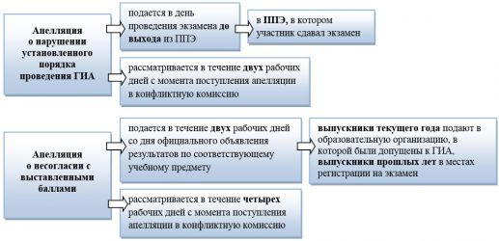
Участник ЕГЭ, перед подачей апелляции о несогласии с выставленными баллами может просмотреть свою работу на региональном сайте www.iro38.ru в разделе «Результаты ЕГЭ». http://check.ege.edu.ru/
Часы работы конфликтной комиссии: понедельник – пятница с 10.00 ч. до 17.00 ч.
Рассмотрение апелляций проходит по адресу: г. Иркутск, ул. Лыткина 75А, ГАУ ДПО ИРО.

